ҮНДЭСНИЙ БАТЛАН ХАМГААЛАХЫН ИХ СУРГУУЛЬ
Сонсогчийн хорооны шагналын тогтолцоо · Санал

Д.СҮХБААТАР ЖАНЖНЫ НЭРЭМЖИТ ШАГНАЛ
журам, тэмдэг, өргөмжлөлийн загварын санал

Улаанбаатар хот · 2026 он

ГАРЧИГ

Тайлбар: Word дээр нээхэд «талбар шинэчлэх үү?» гэж асуувал «Yes» дарна уу.

Товч хураангуй
Д.Сүхбаатар жанжны нэрэмжит шагнал нь Сонсогчийн хорооны хамгийн дээд шагнал юм. Сурлага, манлайлал, бие бялдар, сахилга, ёс зүй, эх оронч үйлсээрээ хамт олондоо онцгой үлгэр жишээ болсон сонсогчид жилд нэг удаа, Зэвсэгт хүчний өдөр буюу 3 дугаар сарын 18-нд олгоно.
Үзүүлэлт | Санал
Нэр | Д.Сүхбаатар жанжны нэрэмжит шагнал
Зэрэглэл | Сонсогчийн хорооны дотоод шагналын тогтолцоонд хамгийн дээд (зүүх эрэмбээр 1-рт)
Хэнд | 3–4-р курсийн сонсогч; онцгой эр зоригийн үйлдэлд курс харгалзахгүй
Тоо | Жилд 1 (онцгой тохиолдолд 2 хүртэл). Шалгуур хангасан нэр дэвшигч байхгүй бол олгохгүй. Нэг хүнд нэг л удаа
Олгох өдөр | Жил бүрийн 3 дугаар сарын 18 — Зэвсэгт хүчний өдөр (1921 оны Хиагтын тулалдааны ой)
Шийдвэрлэх | ҮБХИС-ийн захирал, Удирдлагын зөвлөлийн хуралд үндэслэн тушаалаар
Бүрдэл | Тэмдэг (50 × 62 мм), жижиг тэмдэг, хайрцаг, өргөмжлөл, Хүндэт самбарт нэр мөнхжүүлэх, урамшуулал
Хэлбэр | Бамбай хэлбэртэй энгэрийн тэмдэг. Төрийн одонтой андуурагдахгүйн тулд дугуй хэлбэр, хөрөг зураг, «одон» гэсэн нэрийг хэрэглэхгүй

1. Үндэслэл

1.1. Яагаад Д.Сүхбаатар жанжин
- Дамдины Сүхбаатар (1893–1923) 1921 оны Ардын хувьсгалыг удирдаж, Ардын засгийн газрын Цэргийн яамны сайд, бүх цэргийн жанжин болсон. Тэрээр Монголын ардын цэргийг үндэслэгч юм.
- ҮБХИС нь 1921 онд байгуулагдсан Ардын цэргийн даргын сургуулийн залгамжлагч бөгөөд сургууль Д.Сүхбаатарын санаачилгаар байгуулагдсан гэж тэмдэглэгддэг.
- Түүний удирдсан Хиагтын тулалдааны өдөр (1921 оны 3 дугаар сарын 18)-ийг Монгол Улсын Зэвсэгт хүчний өдөр болгон тэмдэглэдэг.
- Д.Сүхбаатар 28 орчим настайдаа бүх цэргийн жанжин болсон. Иймд түүний нэр залуу офицер бэлтгэх сургуулийн манлайлал, эх оронч үзлийн хамгийн тохиромжтой бэлгэдэл болно.

1.2. Зорилго
Шагналын зорилго нь сонсогчдын дунд манлайлал, эх оронч үзэл, үнэнч шударга байдлын дээд жишгийг тогтоох, шилдэг сонсогчийг хүлээн зөвшөөрч бусдад үлгэр дуурайл болгох явдал юм. Мөн ҮБХИС-ийн түүх, уламжлалыг Д.Сүхбаатар жанжны нэртэй холбож, үе дамжуулан өвлүүлнэ.

1.3. Эрх зүйн анхааруулга
Төрийн шагналаас ялгах
- Сүхбаатарын одон нь Монгол Улсын төрийн шагнал бөгөөд одоо ч олгогдож байна. Иймд энэхүү дотоод шагналыг «одон» гэж нэрлэхгүй, дугуй хэлбэр, хөрөг зураг ашиглахгүй, тэмдгийг төрийн шагнал зүүдэг зүүн энгэрээс тусад нь баруун энгэрт зүүнэ.
- Төрийн бэлгэдлийг (Төрийн сүлд, Соёмбо, Төрийн далбаа) тэмдэгт ашиглаагүй. Тэмдэг дээрх сүлдний дүрсийг хэрэглэх эсэхийг Батлан хамгаалах яамтай (БХЯ) зөвшилцөнө.
- Түүхэн хүний нэрэмжит шагнал бий болгох журмыг ҮБХИС-ийн захирлын тушаалаар батлахаас өмнө БХЯ-ны хуулийн нэгж, Зэвсэгт хүчний Жанжин штаб (ЗХЖШ)-тай зөвшилцөнө.
- ҮБХИС-д Д.Сүхбаатарын нэрэмжит өөр шагнал аль хэдийн байгаа эсэхийг энэ судалгаагаар олж тогтоогоогүй. Давхардлаас сэргийлэхийн тулд сургуулийн шагналын бүртгэлийг шалгах шаардлагатай.

2. Шалгуур
Хүснэгт 1. Заавал хангах шалгуур
№ | Шалгуур
1 | Хичээлийн жилийн эхэнд ҮБХИС-ийн 3 эсвэл 4-р курсийн сонсогч байх
2 | Сүүлийн 2 семестрийн голч дүн ≥ 3.5, «F» үнэлгээгүй
3 | Сонсогчийн хорооны «Цэргийн хөгжлийн нэгдсэн дүн»-гээр курсийн эхний 5%-д багтах
4 | Салаа ба түүнээс дээш түвшний удирдах албан тушаалыг дор хаяж нэг семестр хашиж, 360° үнэлгээгээр «онц» дүн авсан
5 | Бие бялдрын шалгалтын нийт оноо ≥ 90%
6 | Суралцах бүх хугацаанд сахилгын шийтгэлгүй, Нэр төрийн дүрмийн зөрчилгүй
Хүснэгт 2. Давуу тал болох үзүүлэлт
Үзүүлэлт | Жишээ
Тогтвортой шилдэг гүйцэтгэл | Захирлын жагсаалтад 2 ба түүнээс дээш удаа орсон
Эх оронч, нийгмийн үйлс | Эх оронч сонсогчийн тэмдэгтэй; сайн дурын ажил, гамшгийн үеийн тусламжид идэвхтэй оролцсон
Эрдэм, спортын амжилт | Олимпиад, эрдэм шинжилгээний бага хурал, улсын болон олон улсын спортын тэмцээнд амжилт гаргасан
Түүх, уламжлалыг сурталчлах | Монгол цэргийн түүх, Д.Сүхбаатар жанжны намтар, ҮБХИС-ийн баатруудын талаар судалгаа, бүтээл хийсэн
Хүснэгт 3. Үнэлгээний оноо (100 оноо)
Бүрэлдэхүүн | Оноо | Эх сурвалж
Сурлага | 25 | Голч дүн, эрдэм шинжилгээний ажил
Цэргийн бэлтгэл, манлайлал | 30 | 360° үнэлгээ, удирдсан нэгжийн үзүүлэлт, сургагч офицерын тодорхойлолт
Бие бялдар | 15 | Бие бялдрын шалгалт, спортын амжилт
Сахилга, ёс зүй | 15 | Сахилгын бүртгэл, Нэр төрийн зөвлөлийн дүгнэлт
Эх оронч үйлс, онцгой амжилт | 15 | Давуу тал болох үзүүлэлтүүд, ярилцлага

Онцгой эр зоригийн заалт
Амь насаа үл хайрлан бусдын амь, эд хөрөнгийг аварсан зэрэг онцгой баатарлаг үйлдэл гаргасан сонсогчид курс харгалзахгүйгээр, Хүснэгт 1-ийн 2–5 дахь шалгуурыг харгалзахгүйгээр ҮБХИС-ийн захирлын шийдвэрээр шагналыг олгож болно. 6 дахь шалгуурыг (сахилга, нэр төр) заавал хангана.

3. Нэр дэвшүүлэх, шийдвэрлэх журам
Хүснэгт 4. Шалгаруулалтын үе шат, хугацаа
Үе шат | Хугацаа | Агуулга | Гаралт
1. Ротын санал | 1-р сарын 15 хүртэл | Ротын хурал, ротын сургагч офицер шалгуур хангасан сонсогчийг санал болгоно | Рот бүрээс 1-ээс ихгүй
2. Батальоны шалгаруулалт | 1-р сарын 31 хүртэл | Батальоны сургагч офицер, батальоны дарга сонсогч баримтыг хянана | Батальон бүрээс 2-оос ихгүй
3. Хорооны шалгаруулах зөвлөл | 2-р сарын 15 хүртэл | Баримт бичгийг хянах, ярилцлага, 100 онооны үнэлгээ. Нэр дэвшигчдийг 7 хоног нийтэд зарлаж санал, гомдол авна | Нэг нэр дэвшигч (онцгой тохиолдолд 2)
4. Удирдлагын зөвлөл | 2-р сарын 28 хүртэл | ҮБХИС-ийн Удирдлагын зөвлөл хэлэлцэж, захирал тушаал гаргана | Захирлын тушаал
5. Гардуулах ёслол | 3-р сарын 18 | Зэвсэгт хүчний өдрийн хорооны ёслолын жагсаалаар гардуулна | Шагнал, өргөмжлөл
Хорооны шалгаруулах зөвлөлийн бүрэлдэхүүн: Сонсогчийн хорооны захирагч (дарга), сургалтын албаны төлөөлөл, батальоны сургагч офицерууд, Нэр төрийн зөвлөлийн дарга (сонсогч), өмнөх жилийн шагналт (боломжтой бол). Нэр дэвшигчтэй ойр хамаатай гишүүн тухайн хэлэлцүүлэгт оролцохгүй.

4. Шагналын бүрдэл ба эдлэх эрх
Бүрдэл | Тайлбар
Тэмдэг | Үндсэн тэмдэг (50 × 62 мм), дугаарласан, хайрцагтай
Жижиг тэмдэг | Өдөр тутмын хувцсанд зүүх 20 × 25 мм хэмжээтэй тэмдэг
Өргөмжлөл | ҮБХИС-ийн захирлын гарын үсэг, тамгатай, дугаарласан
Хүндэт самбар | ҮБХИС-ийн төв байранд «Д.Сүхбаатар жанжны нэрэмжит шагналтнууд»-ын самбарт нэр, оныг мөнхжүүлнэ
Урамшуулал | Мөнгөн урамшуулал (хэмжээг ҮБХИС-ийн удирдлага тогтооно; ивээн тэтгэгч сан байгуулж болно)
Ёслолын эрх | Тухайн жилийн Зэвсэгт хүчний өдрийн жагсаалд Хорооны тугийн бүлгийг тэргүүлэх; Д.Сүхбаатарын хөшөөнд хүндэтгэл үзүүлэх ёслолд сонсогчдыг төлөөлөх
Төгсөлт | Хувийн хэрэг, төгсөлтийн тодорхойлолтод тэмдэглэнэ; анхны томилгооны байршлыг түрүүлж сонгох эрх (журмаар зохицуулна)

5. Тэмдгийн загвар
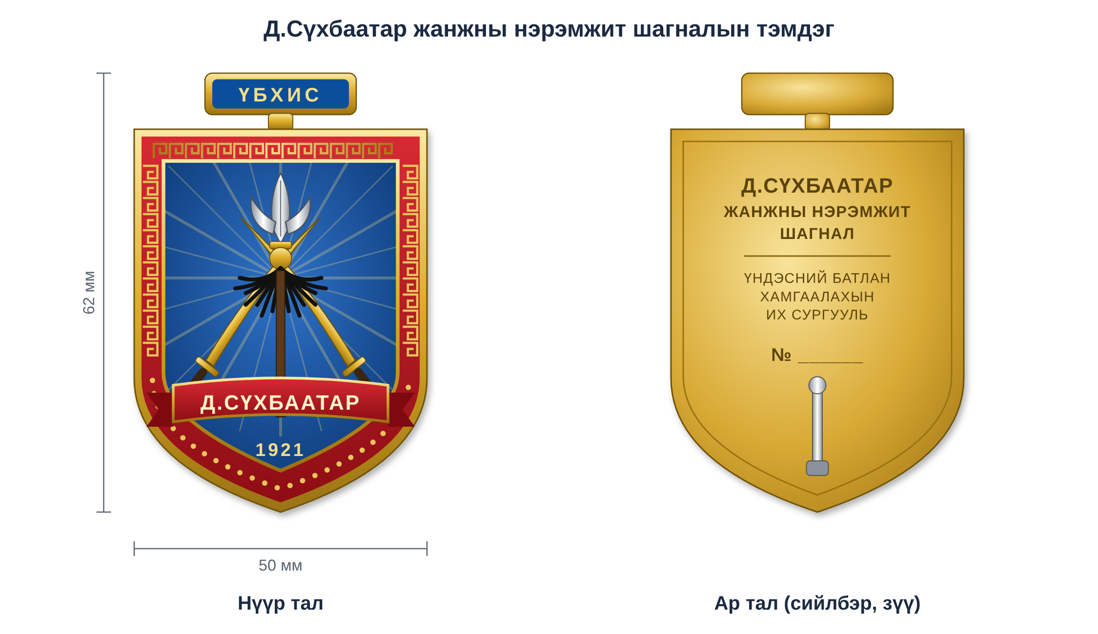
Зураг 1. Д.Сүхбаатар жанжны нэрэмжит шагналын тэмдэг — нүүр ба ар тал
Хүснэгт 5. Тэмдгийн бэлгэдэл
Элемент | Бэлгэдэл
Бамбай хэлбэр | Эх орноо хамгаалах цэргийн үүрэг. Төрийн одонгийн дугуй хэлбэрээс ялгагдана
Хөх дэвсгэр, алтан туяа | Мөнх хөх тэнгэр, тусгаар тогтнол; ирээдүйг гэрэлтүүлэх эрдэм
Улаан хүрээ | Эр зориг, ялалт; 1921 оны хувьсгалын дурсгал
Алхан хээ | Бат бөх байдал, үе үеийн залгамж, мөнхийн үргэлжлэл
Сүлдний жад, хар залаа | Монгол цэргийн сүлд, тулалдааны сүнс; эх орноо хамгаалах тангараг
Загалмайлсан илд | Цэргийн ур чадвар, манлайлал, жанжны эрх мэдэл
«Д.СҮХБААТАР» бичээстэй улаан тууз | Нэрэмжит жанжин; тугийн туузыг санагдуулна
«1921» | Монголын ардын цэрэг, ҮБХИС үүсэн байгуулагдсан он
«ҮБХИС» өлгүүр | Шагнал олгогч байгууллага; сургуулийн өнгө (хөх, алтлаг шар)
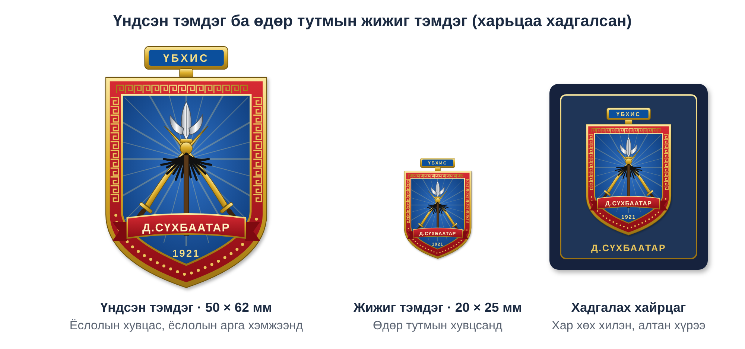
Зураг 2. Үндсэн тэмдэг, жижиг тэмдэг, хадгалах хайрцаг
Хүснэгт 6. Техникийн тодорхойлолт (санал)
Үзүүлэлт | Үндсэн тэмдэг | Жижиг тэмдэг
Хэмжээ | 50 × 62 мм (өлгүүртэй) | 20 × 25 мм
Суурь материал | Гууль (латунь), 2 мм | Гууль, 1.2 мм
Өнгөлгөө | Алтадмал; сүлдний ир мөнгөлсөн | Алтадмал
Паалан | Хөх, улаан, хар (халуун эсвэл зөөлөн паалан) | Хөх, улаан
Ар тал | Лазер сийлбэр: шагналын нэр, ҮБХИС, дугаар | Дугаар
Зүүлт | Эргэдэг зүү, аюулгүйн түгжээтэй | 2 зүү, эрэгтэй хавчаар
Хайрцаг | Хар хөх хилэн, 90 × 110 мм, алтан хээтэй | Үндсэн тэмдгийн хайрцагт хамт
Жин (ойролцоо) | 35–45 г | 5–7 г
Эцсийн техникийн тодорхойлолтыг тэмдэг үйлдвэрлэгчээс загвар (prototype) хийлгэж, үнийн саналтай нь хамт баталгаажуулна.

6. Өргөмжлөлийн загвар
Өргөмжлөлийг A4 хэмжээтэй, хэвтээ байрлалтай, өтгөн цаасан дээр хэвлэнэ. Хүрээнд хөх дэвсгэр дээр алтлаг алхан хээ, дээд талд шагналын тэмдэг байрлана. Өргөмжлөл бүрийг шагналын тэмдгийн дугаартай ижил дугаараар бүртгэнэ.
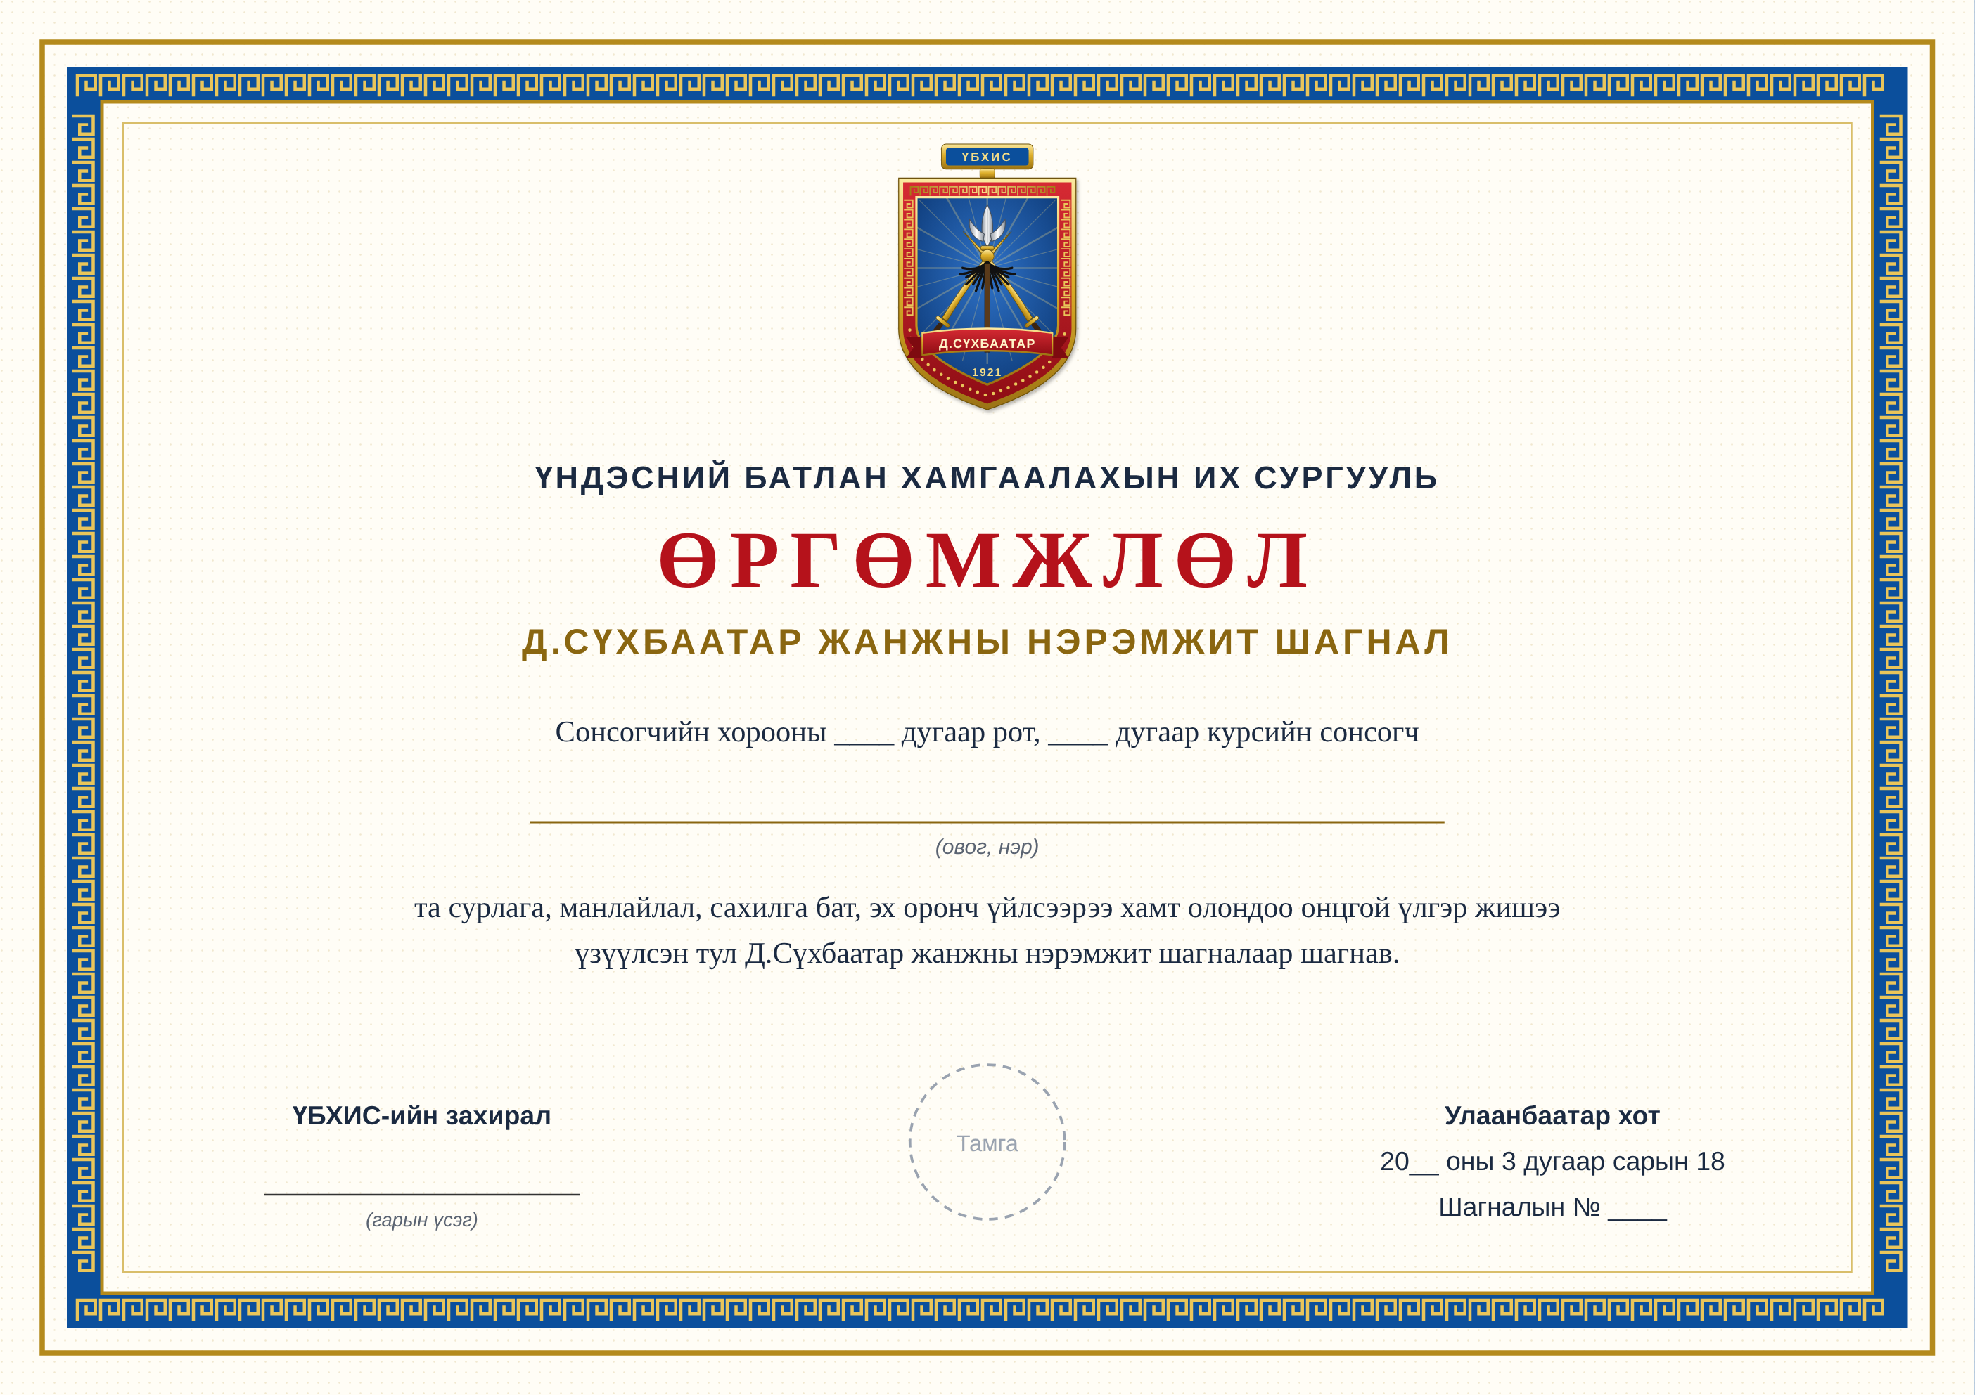
Зураг 3. Өргөмжлөлийн загвар (A4, хэвтээ)
Зурагт тамганы байрлалыг зөвхөн тэмдэглэгээгээр харуулсан. Жинхэнэ өргөмжлөлд ҮБХИС-ийн албан тамгыг дарна.

7. Зүүх, хураах журам

7.1. Зүүх
- Ёслолын хувцас: Үндсэн тэмдгийг баруун энгэрт, сонсогчийн бусад дотоод тэмдгээс дээр, хамгийн эхэнд зүүнэ.
- Өдөр тутмын хувцас: Жижиг тэмдгийг баруун энгэрт, бусад тэмдгээс дээр зүүнэ.
- Хээрийн хувцас: Зүүхгүй.
- Төгссөний дараа: Офицерын ёслолын хувцаст дурсгалын тэмдэг байдлаар зүүх эсэхийг ЗХЖШ-ийн дүрэмт хувцасны журмаар зохицуулахыг санал болгоно.

7.2. Хураах
Нэр төрийн дүрмийг ноцтой зөрчсөн, гэмт хэрэгт холбогдсон нь шүүхээр тогтоогдсон, эсвэл шагнуулахдаа худал мэдээлэл ирүүлсэн нь тогтоогдвол ҮБХИС-ийн захирлын тушаалаар шагналыг хурааж, нэрийг Хүндэт самбараас хасна. Сонсогч шийдвэрийг 10 хоногийн дотор давж заалдах эрхтэй.

8. Хэрэгжүүлэх төлөвлөгөө
Ажил | Хугацаа | Хариуцах
Журмын төсөл, загварыг хэлэлцүүлэх (сонсогч, багш, ахмад дайчид) | 2026.11 – 2026.12 | Ажлын хэсэг
БХЯ, ЗХЖШ-тай зөвшилцөх; ҮБХИС-ийн захирлын тушаалаар журам батлах | 2027.01 – 2027.02 | ҮБХИС-ийн удирдлага
Тэмдгийн загвар хийлгэж, батлах; эхний 10 ширхэг үйлдвэрлүүлэх | 2027.02 – 2027.06 | Ар тал, хангамжийн алба
Хүндэт самбар байрлуулах | 2027.09 | ҮБХИС
Анхны шагнал олгох (2027–2028 оны хичээлийн жилийн дүнгээр) | 2028.03.18 | ҮБХИС-ийн захирал
Сонсогчийн хороо 2027–2028 оны хичээлийн жилээс бүрэн ажиллах тул анхны шагналыг 2028 оны Зэвсэгт хүчний өдөр олгох нь тохиромжтой.

Ашигласан эх сурвалж
- Damdin Sükhbaatar (Wikipedia). https://en.wikipedia.org/wiki/Damdin_S%C3%BCkhbaatar
- Mongolian People's Army (Wikipedia). https://en.wikipedia.org/wiki/Mongolian_People%27s_Army
- Ikon.mn — Дамдины Сүхбаатарыг тойрсон гүжир гүтгэлэгт цэг тавья. https://ikon.mn/n/1mp0
- Ikon.mn — ҮБХИС-д «Монгол Улсын Баатар» цол хүртээлээ. https://ikon.mn/n/3r1c
- Ikon.mn — Төрийн шагналын тухай хуулийн төсөл (2016). https://ikon.mn/n/n7f
- Ikon.mn — Төрийн дээд цол, одон медаль хүртсэн эрхмүүд (2026). https://ikon.mn/n/3osx
- Medals Database — Mongolia (Order of Sükhbaatar). https://www.identifymedals.com/?p=11884
- National Defense University (Mongolia) (Wikipedia). https://en.wikipedia.org/wiki/National_Defense_University_(Mongolia)

